# Image Segmentation Based on Histogram of Depth 论文实现设计报告

## Changelog

|  |  |  |  |
| --- | --- | --- | --- |
| 版本号 | 变更人 | 变更说明 | 变更时间 |
| V1.0 | 张琛 | 初稿 | 2015/04/19 |

## 编写目的

本文具体描述了论文[1]的实现流程（部分），以及目前我的理解中可能存在的细节问题。

## 算法流程

表 1符号表

|  |  |
| --- | --- |
| 符号 | 备注描述 |
| n | 某帧深度图的最大深度值 |
| $$X=\left[x_{1},x_{2},…, x_{n}\right] \left(x_{1}<x_{2}<…<x_{n}\right)$$ | 升序排列的深度值序列 |
| $$Y=\left[y_{1},y_{2},…, y_{n}\right]$$ | X各元素对应的直方图统计量 |
| $$P=\left[p_{1},p_{2},…, p_{k}\right] \left(k<n\right)$$ | Y中出现的峰值序列，按深度大小升序排列 |
| k | 峰值个数 |
| $$T\left(≈40cm\right)$$ | 人体区域深度极大值极小值之差 |
| i | 迭代变量i=1:k |
| $${dmat}_{j}$$ | 第j帧深度图（矩阵） |

论文[1]仅使用深度数据，人体检测流程如下（已实现至峰值检测）：

1. 输入：原始深度数据，单帧（论文[1]未考虑多帧之间时序一致性）；

我采集的深度数据经过了 registration、 mirror处理，如图1所示。

2. 对深度数据去掉无效零值，统计直方图（HoD, Histogram of Depth），如图2所示；

目前HoD我的bin个数设定为：

${cnt}_{bin}=max⁡({dmat}_{j})$，

即，每一深度值（毫米）做一个bin，可能存在粒度过细的问题，暂未验证。

3. 对HoD（即序列Y）进行峰值检测，得到 $P=[p_{1},p_{2},…,p_{k} ] (k<n)$ 规则为， $y_{i}$ 是峰值，如果满足：

$$\left\{\begin{aligned}y_{i}>y_{i-1} \\ {y_{i}>y}_{i+1}\end{aligned}\right.$$

峰值检测效果见图4（蓝色圆圈标注）。

4. 分割算法

|  |
| --- |
| For i=1:k  If  (1) 将P分为 $P_{1}=\left[p_{1}, p_{2},…,p_{i}\right]$， $P_{2}=\left[p_{i+1}, p_{i+2}, …, p_{k}\right]$ (2) 对于每部分P1，P2，重复以上分割过程过程，直到以下满足其中之一： |

5. 区域增长算法

5.1 种子寻找

对每个检测到的区域，横向、纵向遍历，查找具有最大密度（即概率）深度值的点坐标。

5.2 自适应增长阈值

对于每个种子点（SP），区域增长阈值计算为：

$$T_{H}=max⁡(X_{SP+1}-X_{SP}, X_{SP}-X_{SP-1})$$

所以 $T_{H}$ 是根据不同种子点确定的。

目前分割算法以及区域增长算法尚未实现。

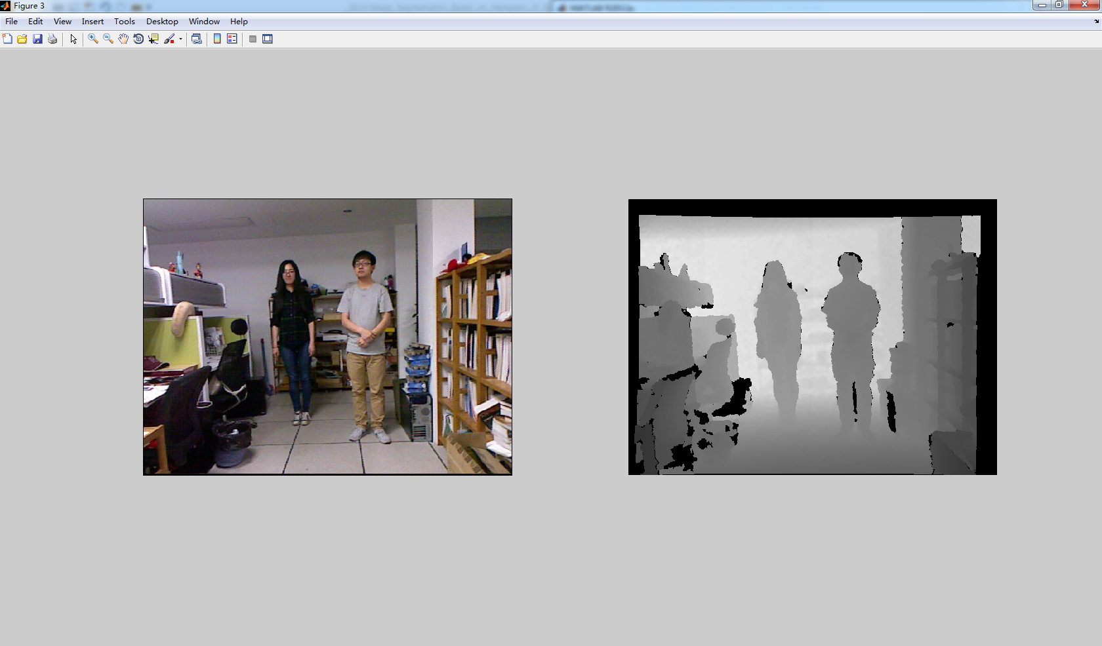

图 1 原始RGB、深度数据

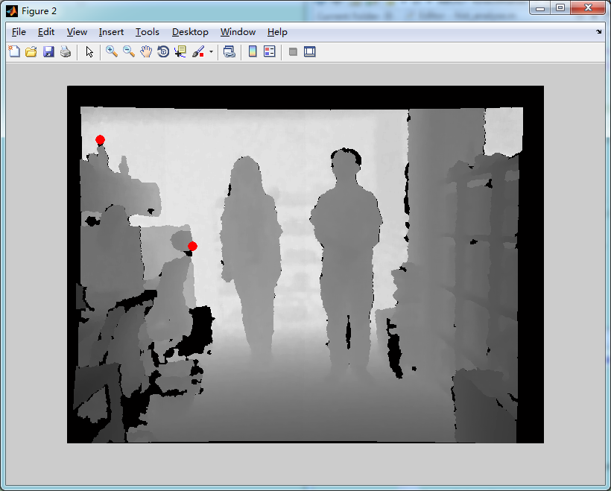

图 2 深度图序列中某一帧（红点表示深度值最大区域）

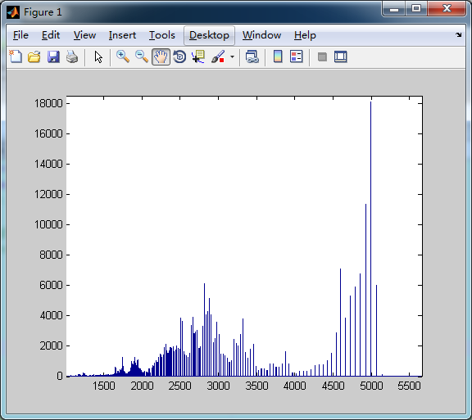

图 3 深度数据直方图，共计max(depth_mat) 个bin

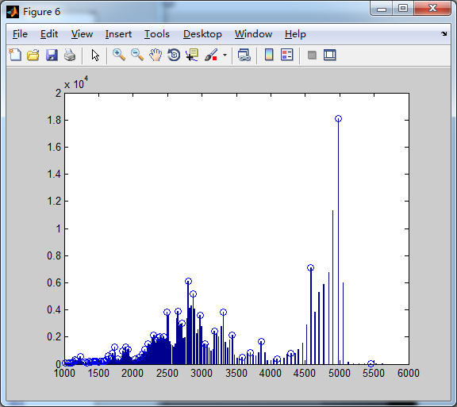

图 4 峰值检测结果

## 参考文献

[1] Dinh T H, Pham M T, Phung M D, et al. Image segmentation based on histogram of depth and an application in driver distraction detection[C]//Control Automation Robotics & Vision (ICARCV), 2014 13th International Conference on. IEEE, 2014: 969-974.